RETO: Mantenimiento Seguro de Dispositivos
- introducción
A continuación adjuntamos una propuesta de una actividad a realizar en el aula con el alumnado para la medición de la competencia digital “4.1- Protección de dispositivos”, siendo esta parte del area de competencia “4-Seguridad”.
PROTECCIÓN DE DISPOSITIVOS Nº1- EVALUACIÓN INICIAL
- Introducción:
Adjuntamos una propuesta para realizar una evaluación inicial sobre los conocimientos previos de Seguridad de Dispositivos.
- Objetivo:
Poder valorar los conocimientos previos sobre Seguridad de Dispositivos.
- Actividad:
Para ello, inicialmente propondremos al alumnado realizar un cuestionario para evidenciar los conocimientos previos sobre la Seguridad de Dispositivos.
Descriptión y tiempos de la actividad:
Para realizar esta actividad cada alumno rellenarán el cuestionario. (excel, moodle, kahoot…). Esta actividad se explicará en unos 15 minutos.
Herramientas y recursos:
En el excel adjunto.(EJEMPLO)
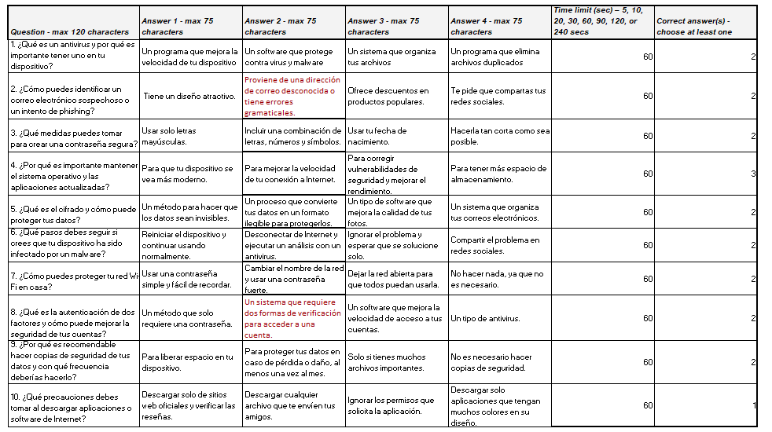
En cuanto a herramientas necesitaremos ordenadores con acceso a internet o permitirles la utilización del smartphone.

MANTENIMIENTO SEGURO DE DISPOSITIVOS Nº2 ACTIVIDAD-RETO
- Introducción:
Adjuntamos una propuesta para realizar un reto entorno al concepto de “MANTENIMIENTO SEGURO DE DISPOSITIVOS”.
- Objetivo:
Aprender a descargar aplicaciones y programas de manera segura, diferenciando entre ordenadores y teléfonos móviles.
Descripción y tiempos de la actividad:
- Introducción (10 minutos):

- Comienza la clase explicando la importancia de la seguridad al descargar aplicaciones y programas. Puedes mencionar los riesgos como virus, malware y robo de datos.
- Pregunta a los alumnos si han tenido alguna experiencia negativa al descargar algo y anímales a compartir.

- Diferencias entre dispositivos (15 minutos):

- Divide a los alumnos en dos grupos: uno para ordenadores y otro para teléfonos móviles.
- Cada grupo debe investigar y listar las principales diferencias en la descarga de aplicaciones y programas en sus respectivos dispositivos.
Por ejemplo:
- Ordenadores: Fuentes confiables (sitios web oficiales, tiendas de aplicaciones), antivirus, permisos de instalación.
- Teléfonos móviles: Tiendas de aplicaciones (Google Play, App Store), permisos de aplicaciones, actualizaciones automáticas.

- Presentación de hallazgos (15 minutos):

- Cada grupo presenta sus hallazgos al resto de la clase. Esto fomentará el aprendizaje colaborativo y permitirá que todos se beneficien de la información.

- Ejercicio práctico (10 minutos):

- Proporciona a los alumnos una hoja de trabajo con ejemplos de aplicaciones y programas. Algunos deben ser seguros y otros potencialmente peligrosos.
- Pide a los alumnos que clasifiquen cada uno como "Seguro" o "Potencialmente peligroso" y que expliquen su razonamiento.

- Cierre y reflexión (5 minutos):

- Concluye la actividad resaltando los puntos clave sobre la descarga segura. Anima a los alumnos a aplicar lo aprendido en su vida diaria.
- Consejos adicionales:
- Asegúrate de que los alumnos comprendan la importancia de leer reseñas y verificar la reputación de las aplicaciones antes de descargarlas.

Herramientas y recursos:
En el moodle dispondrán de un archivo pdf con la explicación de la tarea y los criterios de evaluación correspondientes. Leeremos y explicaremos la tarea en clase.
En cuanto a herramientas necesitaremos ordenadores:
- Dispositivos (pueden ser tablets, laptops o smartphones
- Proyector (opcional)
- Hojas de trabajo
- Acceso a internet

MANTENIMIENTO SEGURO DE DISPOSITIVOS Nº3 – CONTROL - EVOLUCIÓN
- Introducción:
Adjuntamos una propuesta para realizar un reto entorno al concepto de “MANTENIMIENTO SEGURO DE DISPOSITIVOS”.
- Objetivo:
Poder valorar el apartado de “MANTENIMIENTO SEGURO DE DISPOSITIVOS”
Indicadores de logro que utilizaremos será la confirmación mediante entrega de documentos pdf con el siguiente contenido:
- Texto indicando la importancia de descargar aplicaciones de sitios seguros
- Indicación de los espacios más vulnerables de sus equipos (software, datos,..)
- Evidencia, mediante captura de pantalla, que las páginas desde donde se está haciendo una descarga es una página segura.
- Acciones a llevar acabo para mantener sus equipos seguros.

